Karta pracy Polska XIV-XV w. …… / 22 pkt

Imię i nazwisko ……………………….…………………….. klasa ….

Zadania wykonaj samodzielnie. Nie korzystaj z cudzych podpowiedzi, a swoich odpowiedzi nie udostępniaj innym uczniom!
Odpowiedzi zapisz i wyślij go do 19 maja 2020 na mój adres: zelaga@wp.pl

Zadanie 1. (0-1)
Uszereguj wymienione wydarzenia chronologicznie. Odpowiednie cyfry zapisz w kwadratach na osi czasu. 1. bitwa z Tatarami pod Legnicą
- Krzyżacy zajmują Pomorze Gdańskie
- koronacja Przemysła II na króla
- koronacja Władysława Łokietka na króla
5
. śmierć Bolesława Krzywoustego

Zadanie 2. (0-1)
Odpowiedz na pytania.
W którym roku miała miejsce koronacja Łokietka? ………………..……………..….
W jakim mieście odbyła się koronacja Łokietka? ………………..………………..….
Jak nazywa się miecz użyty podczas tej koronacji? …………….……………….……

Zadanie 3. (0-6)
Uzupełnij tabelkę.
W tabelce zapisano pokoje zawarte z Krzyżakami w XIV i XV wieku.

Pokój | Data | Polski król | Co Polska zyskała?
Pokój w Kaliszu
I pokój toruński
II pokój toruński
Zadanie 4. (0-1)
Przeczytaj tekst i odpowiedz na pytanie.
XV-wieczny kronikarz Jan Długosz zapisał :
„Wielki mistrz pruski Ulryk, marszałkowie, komturowie, rycerze wszyscy i znakomitsi panowie w wojsku pruskim poginęli, reszta nieprzyjaciół poszła w rozsypkę (…). Władysław król polski (…) zupełne otrzymał zwycięstwo.”

Jakie wydarzenie opisał kronikarz Jan Długosz ? Podaj nazwę wydarzenia i datę.
…………………………………..…………………………………………………………..

Zadanie 5. (0-1)
Na podstawie drzewa genealogicznego odpowiedz na pytania.

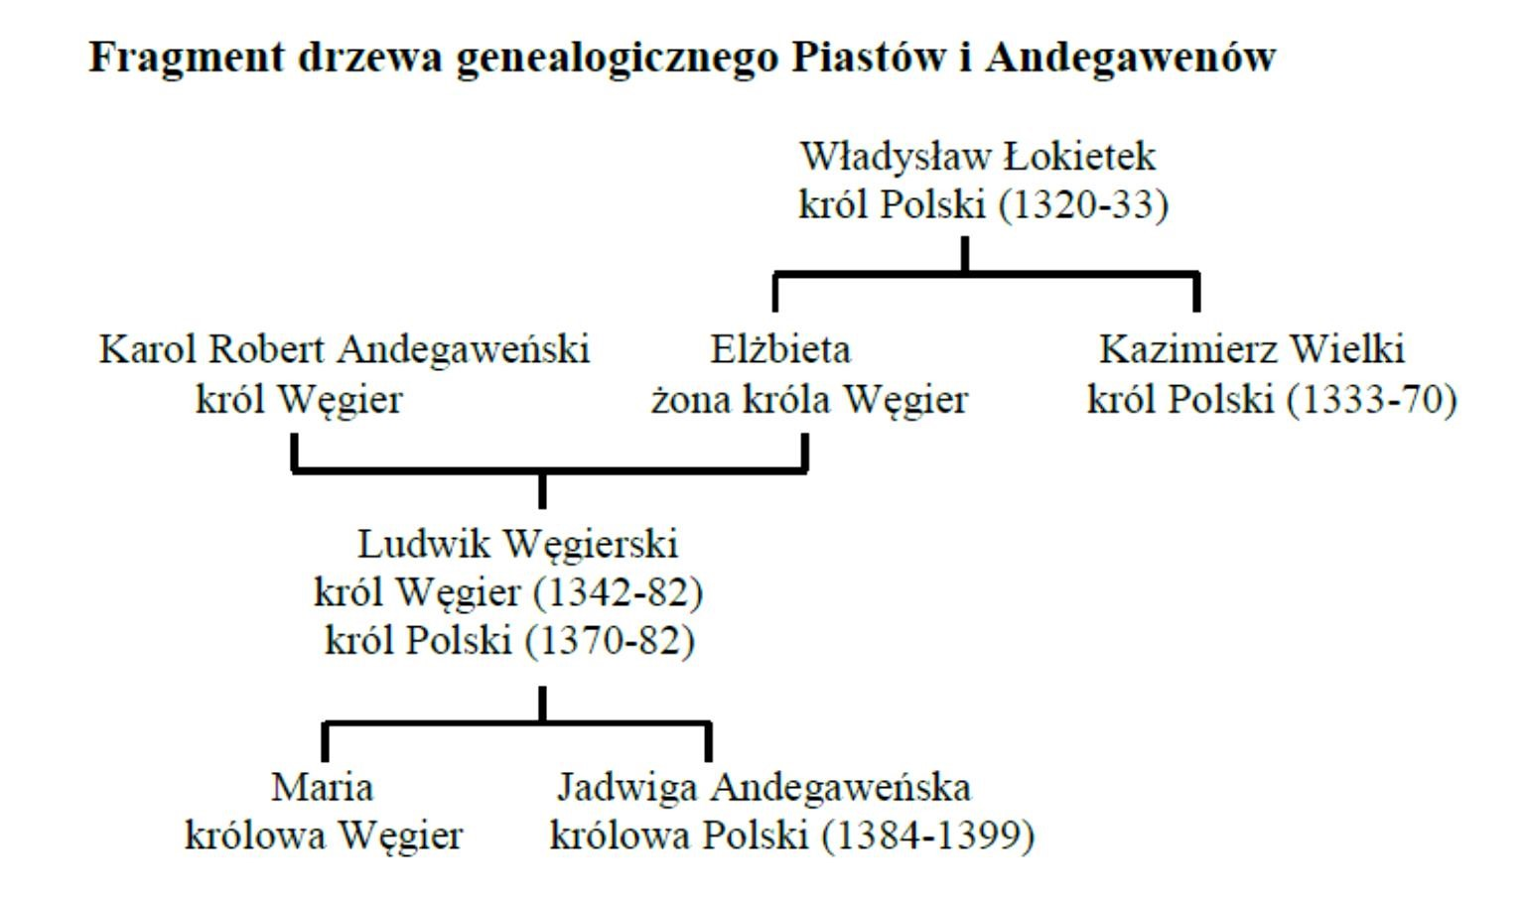

Kto był siostrzeńcem Kazimierza Wielkiego? ……………………………………….….
Kto był wnukiem Władysława Łokietka? ………………………………………………..
Kto był ojcem Jadwigi Andegaweńskiej? ……………………………………………….

Zadanie 6. (0-3)
Odpowiedz na pytania.
Kiedy Polska i Litwa zawarły unię w Krewie? …………
Przedstaw w kilku zdaniach skutki tej unii (swoimi słowami).
…………………………………………………………………………………………………
…………………………………………………………………………………………………
………………………………………………………………………………………………….
Zadanie 7. (0-3)
Odpowiedz na pytania dotyczące wydarzenia przedstawionego na obrazie.

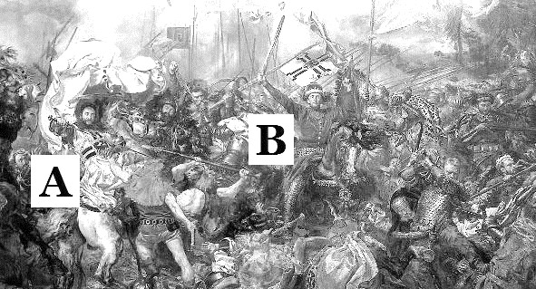

Co to za wydarzenie? (data i miejsce)
……………………………………………………………….
Kogo na obrazie oznaczono literą A?
…………………………………………………….…………
Kogo na obrazie oznaczono literą B?
………………………………………………………………..

Zadanie 8. (0-2)
Przeczytaj tekst i wykonaj polecenie.
„[…] Przeto My* Kazimierz […] postanowiliśmy w mieście naszym Krakowie, wyznaczyć miejsce, na którym by szkoła powszechna w każdym wydziale kwitnęła, a dla przyszłości na wieczne czasy tym pismem jej istnienie zapewnić chcemy. Niechże więc tam będzie nauk przemożnych perła, aby wydawała mężów, dojrzałością rady znakomitych, ozdobą cnót świetnych i w różnych umiejętnościach biegłych […].”

Podaj imię i przydomek króla, który wystawił ten dokument oraz nazwę szkoły, którą założył.
…………………………………………………………………………………………………
………………………………………………………………………………………………….

----------------
* W dawnych czasach monarcha mówiąc o sobie używał liczby mnogiej np. My, król … Zadanie 9. (0-4)
Przyjrzyj się mapie i wykonaj polecenie.
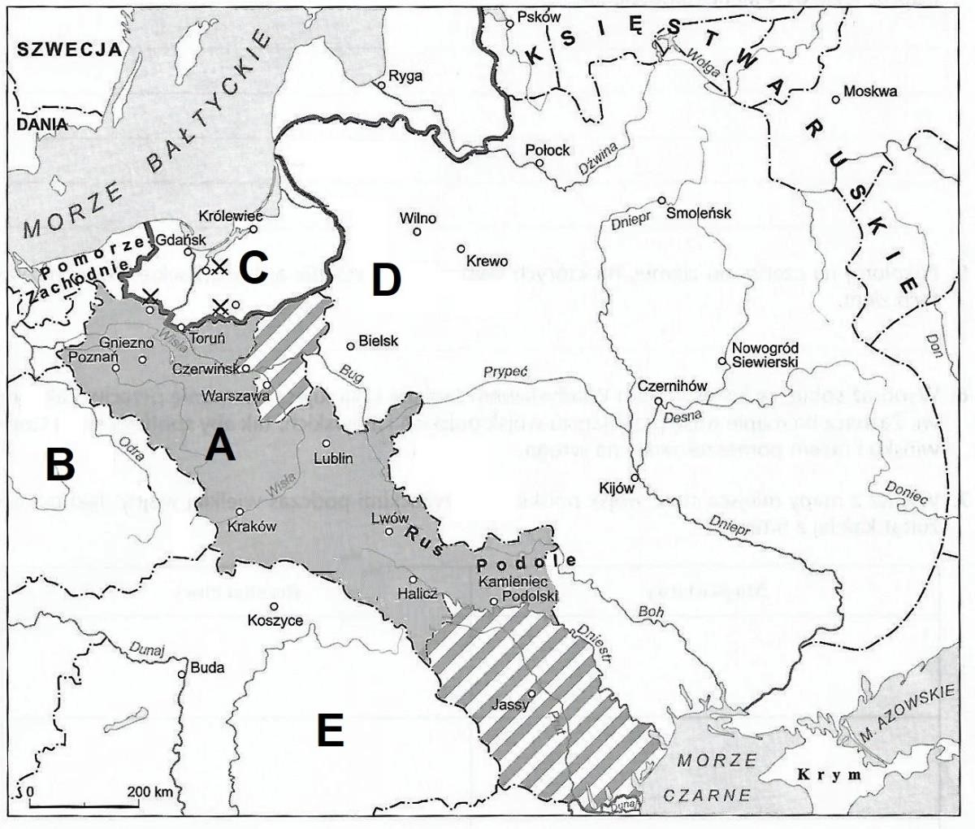
Teren Królestwa Polskiego zaznaczono na mapie literą …..
Teren Wielkiego Księstwa Litewskiego zaznaczono na mapie literą …..
Teren Państwa Zakonu Krzyżackiego zaznaczono na mapie literą ….

Na koniec pytanie „z gwiazdką” (czyli o większym stopniu trudności).
Czy mapa ta przedstawia granice przed czy po wojnie 13-letniej? Odpowiedz i krótko uzasadnij, odwołując się do treści mapy (swoimi słowami).

…………………………………………………………………………………………………
…………………………………………………………………………………………………

